**Рекомендации родителям от учителя начальных классов**

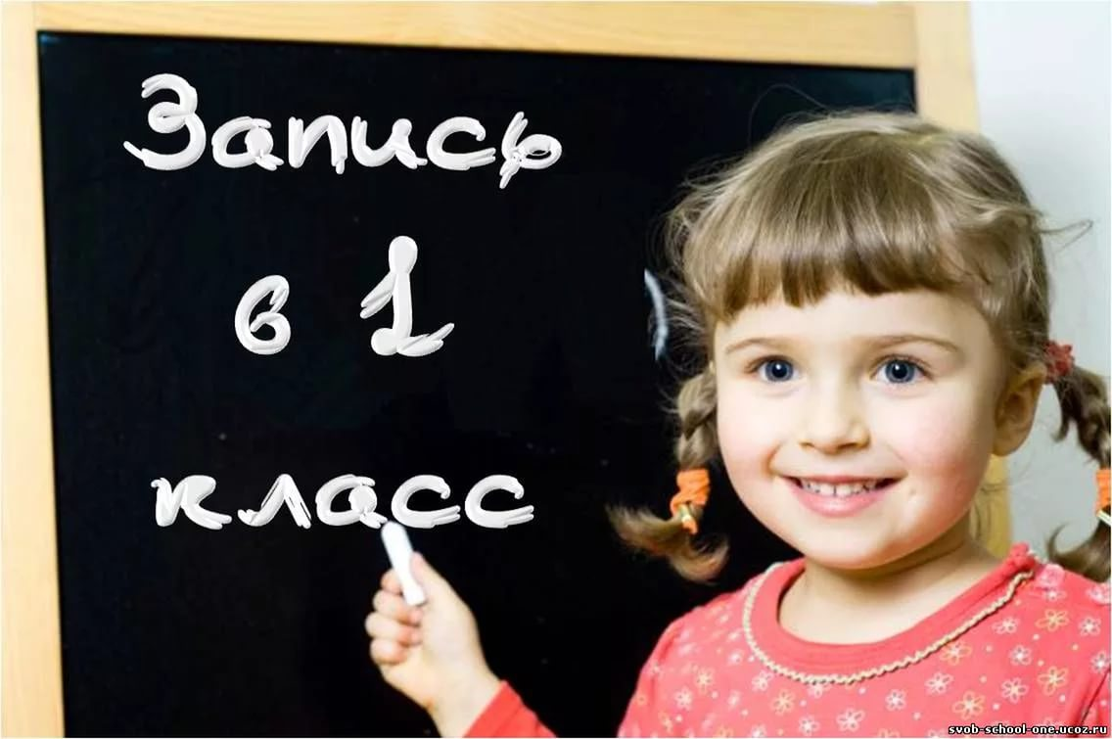

**В настоящее время каждый родитель стремится подготовить своего ребенка к школе. Стало важно, чтобы ребенок, поступающий в первый класс,  умел читать. Родители нередко просят педагогов давать задание на дом. Так стоит ли заниматься с ребенком чтением и математикой дома? Поможет ли это ему в школе?**

Здесь все зависит от самого ребенка. Если ваш малыш сам стремится к знаниям, если ваши занятия с ним легки и приятны для обоих, но в тоже время, вы предвидите, что у вашего ребенка будут проблемы с дисциплиной, то, наверное, умение читать и считать может стать для него подспорьем в его первые школьные годы. И он не будет тратить силы на усвоение школьной программы и сможет сосредоточиться на том, что бы научиться контролировать свое поведение.   
С другой стороны, если ваши уроки заканчиваются совместными слезами толку от них чуть-чуть — не мучайте ни себя, ни ребенка. Вполне вероятно, что учителю будет проще самому объяснить вашему ребенку, как складывать буквы в слова.  
Пытаясь научить ребенка читать и писать, родители порой забывают о простых вещах, либо не придают им значение. Речь идет о житейском кругозоре, который поможет ребенку успешно  ориентироваться в новом для него мире.

**Знания**

■ Ребенок должен знать полностью свое имя, отчество и фамилию, имена, фамилии и отчества родителей, номера их телефонов, свой адрес, хорошо также, если он помнит наизусть номер и адрес детского сада (школы), фамилию, имя, отчество воспитателей.  
■ Ребенок должен знать, сколько ему лет.   
■ Ребенок должен хорошо знать последовательность времен года и уметь хоть немного рассказывать о том, что в это время года происходит в природе, какие праздники празднуют люди; хорошо, если он будет иметь представление о том, сколько в году месяцев, сколько дней в неделе, что такое утро, день, вечер, ночь.   
■ Ребенок должен иметь представление о том, в каком городе он живет, как называется главная улица, какие в нем есть достопримечательности.  
■ Ребенок должен знать, как называется страна, в которой он живет; хорошо, если он имеет представление о том, какие народы в ней живут, на каких языках они говорят, как выглядят флаг и герб страны.  
■ Ребенок должен иметь представление о том, какие звери и птицы живут в лесу, в деревне, в городе, в жарких странах и т.д.  
■ Ребенок должен  иметь представление о том, где работают его родители, какие существуют профессии, для чего они нужны.  
■ Хорошо, если ребенок умеет описать картинку, составить по ней рассказ, разложить 3-4 картинки в нужной последовательности, рассказать, что на них происходит (например, мальчик взял санки – поехал с горы, упал – поднялся и отряхивает снег), если он умеет найти общее слово для ряда предметов (чашка+чайник+кастрюля=посуда), играть в «третий лишний» («лишняя» чашка, потому что в ней не кипятят воду, «лишний « чайник, потому что у нег носик, а у чашки и кастрюли его нет, «лишняя» кастрюля, потому что она не нужна для чаепития).   
Хорошо, если ребенок твердо знает что такое «длиннее» и «короче», «шире» и «уже», «тоньше» и «толще», «быстрее» и «медленнее» и т.д., что значит «поровну», «больше на один», «меньше на один», «сначала» и «потом» и т.д.

**Умения**

 Не менее важно, чтобы ребенок обладал элементарными навыками самообслуживания. Если он не сможет быстро переодеться после физкультуры, привести себя в порядок после посещения туалета, завязать развязавшийся шнурок, пользоваться ножом и вилкой и т.д., у него наверняка появятся лишние трудности в школе.  
Будет очень хорошо, если при поступлении в школу ваш ребенок будет уметь:  
■ мыть руки с мылом после игр (особенно с животными), после прогулок и посещения туалета, перед едой;  
■ умываться утром после сна и вечером - перед сном;  
■ причесываться (своей расческой), утром и вечером чистить зубы (своей зубной щеткой);  
■ при приеме пищи сидеть правильно (прямо, не класть локти на стол, не болтать ногами), пользоваться столовыми приборами и салфеткой, тщательно пережевывать пищу;  
■ пользоваться носовым платком;  
■ вовремя ходить в туалет;  
■ быстро одеваться, раздеваться, убирать постель;  
■ при входе в помещение вытирать обувь;  
■ переодеваться в домашнюю одежду и обувь;

**Социальные навыки**

Школа – это не только учителя, это еще и ученики. И ваш ребенок должен научиться находить с ними общий язык – и со старшими и со сверстниками. Это очень сложно. И пока просто поговорим о том, что вас должно насторожить.

У ребенка, скорее всего, будут проблемы в общении с учителем и одноклассниками, если он:  
■ настроен исключительно на игру, не научился получать удовольствие от того, что узнает что-то новое;  
■ недостаточно самостоятелен;  
■ чрезмерно возбудим, импульсивен, неуправляем;  
■ не умеет сосредоточиться на задании, понять словесную инструкцию;  
■ мало знает об окружающем мире;  
■ имеет серьезные нарушения речевого развития  
■ не умеет общаться со сверстниками, решает возникшие проблемы силой или сразу признает свое поражение, не умеет договариваться, идти на компромиссы;  
■ не хочет контактировать со взрослыми или наоборот, слишком развязан.  
  
Каждый из этих пунктов – повод для серьезного разговора с психологом. Возможно не только ребенку, но и вам придется изменить свое поведение, научиться чему-то новому.  
Не уходите от проблем вашего ребенка, они не решаются сами по себе,  и не откладывайте  в «долгий ящик». Решайте их сейчас, пока у вас есть время.   
И еще помните, ваш ребенок идет в школу не за оценками, а за знаниями. Не говорите ему: «Ты будешь получать…», а настройте ребенка на то, что в школе он узнает много нового и интересного, получит нужные для него знания и умения.



***Советы врача***

 Через некоторое время вы заметили, что ваш малыш – первоклассник уже не так бодр, как раньше. Его трудно разбудить утром, хотя спит 9 – 10 часов, часто жалуется на усталость и вместо прогулки предпочитает сидеть дома, стал болеть… Все эти признаки указывают на то, что ваш ребенок пребывает в состоянии стресса. А такое состояние ослабляет организм и увеличивает риск развития заболеваний. Стресс развивается постепенно, в несколько стадий.

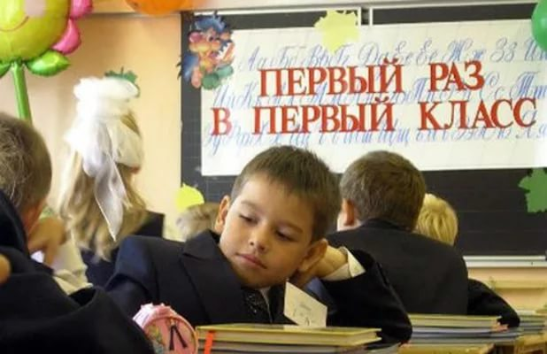·**Первая стадия.**Прилив сил. На этом этапе стресс благотворен. Вспомните, как восторженно ребенок рассказывал о первых днях в школе, сам просыпался, чтобы быстрее бежать туда. Но постепенно нагрузки делают свое дело, и ребенку становится труднее.

·**Вторая стадия.**  Появляются раздражительность, гнев и даже агрессия. Эти эмоции позволяют ребенку разрядиться. Наверняка вы припомните случаи, когда малыш наотрез отказывался делать уроки или идти в школу, дерзил вам. Но вы пресекли все попытки своего ребенка «выпустить» пар.

·**Третья стадия.**   Ребенок перестает сопротивляться диктату взрослых, «выступать» и  покорно радует вас успехами или расстраивает двойками. Это плохо. Стресс начинает разрушать детский организм.

·**Четвертая стадия.**  Проявляется бесконечными болезнями. В старших классах количество подростков, страдающих различными заболеваниями (в том числе хроническими), - 95%. Так что жизнь вашего ребенка далеко не праздник. Поставьте себя на его место.

 Начнем с того, что детский рабочий день фактически длится столько же, сколько и у взрослых: уроки в школе плюс подготовка домашнего задания. А теперь представьте, что каждый день ежечасно (на каждом уроке) вы ждете, что вас вызовет начальник и вам придется отчитываться, да так, чтобы не было стыдно. Время от времени это состояние усугубляется контрольными, ожиданием экзаменов, открытых уроков. Кстати, ученые утверждают, что стресс, который испытывает ребенок на экзаменах, сравним со стрессом, которому подвергается авиадиспетчер, ответственный за тысячи жизней. После такого рабочего дня вы еще обязаны бежать на курсы английского языка или спортивные секции. Добавьте к этому придирки учителей, сложные, зачастую конфликтные, отношения с одноклассниками, претензии домашних, которые, казалось бы, должны понять. И тогда день превращается в пытку. И сколько бы вы продержались в таких условиях?

  А дети терпят, чтобы не расстраивать родителей, из страха получить нагоняй, или искренне считают, что взрослым перечить нельзя. Но одним детям достается крепкая нервная система и хорошая способность к восстановлению, а другим везет меньше.

**Что делать, если у ребенка признаки стресса?**

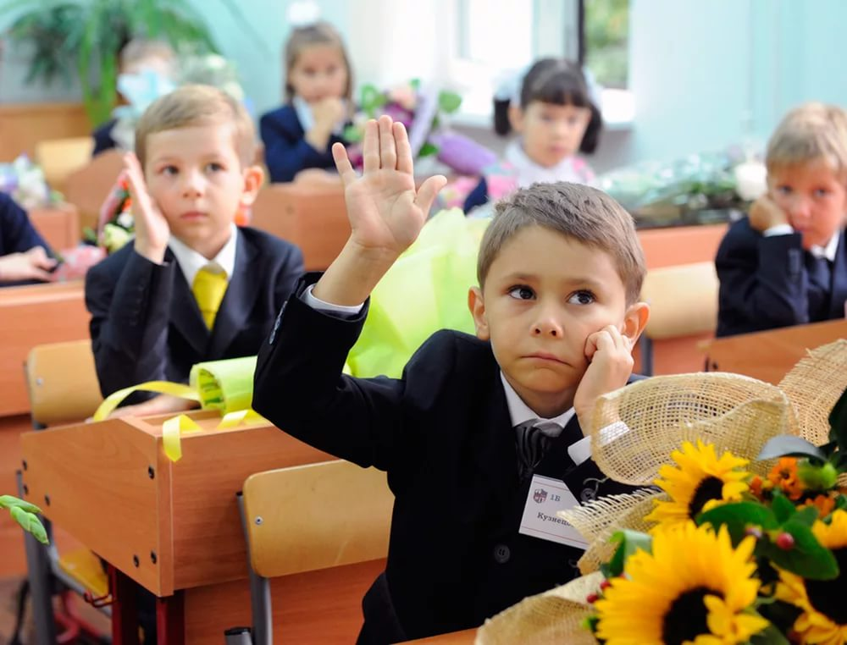 Понятно, от школы не откажешься, хотя существует и вариант в виде домашнего обучения. А вот снять с ребенка дополнительные нагрузки вы обязаны. Не стоит совсем отказываться от кружков  и секций: они вносят в жизнь разнообразие. Просто надо оставить те, что ребенку в удовольствие.

 Не ругайте своего ребенка, особенно первоклассника, за не слишком, по-вашему, хорошую успеваемость. Рассеянность, невнимательность – с одной стороны, естественная инстинктивная защита от перегрузок – с другой. Равно как агрессия и сопротивление.

 Обязательно включите в режим прогулки и занятия физкультурой. Именно физкультурой, а не спортом: катайтесь вместе с ребенком на коньках, устраивайте велосипедные прогулки, плавайте.

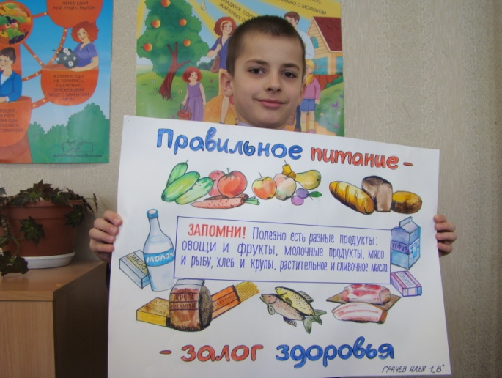**Что должно быть в ежедневном рационе ребенка?**

**Дары моря: морская рыба, креветки, морская капуста.**

**Чем полезны:**содержат йод, необходимый при снижении работоспособности, успеваемости, склонности к частым заболеваниям; фосфор и кальций, незаменимые для костей и зубов – особенно в период роста для предупреждения мышечной слабости.

**Свёкла, красная и белая фасоль, семечки подсолнуха и тыквенные, шпинат, горох.**

**Чем полезны:**содержат магний, незаменимый для укрепления нервной системы, защиты от негативных воздействий стресса.

**Печень утиная, гусиная, телячья, говяжья, курага, чернослив, соки из моркови и граната.**

**Чем полезны:**содержат калий, бета-каротин, магний и железо, необходимое для кроветворения, укрепления иммунной и центральной нервной систем и повышения тонуса организма.

**Витамины для детей.**

**Чем полезны:**стимулируют умственное развитие ребенка и помогают справляться со школьными нагрузками.

